AUTORISATION
Cocher les mentions choisies
Fiche sanitaire de liaison
(A compléter par le responsable légal ou l’élève majeur)

Nom-Prénom de l’élève: Date de naissance :
Je soussigné (e), , déclare exacts les renseignements portés sur cette fiche et autorise le responsable de l’Ecole de Musique de la Communauté de communes de Parthenay-Gâtine à prendre, sur avis médical, en cas de maladie ou d'accident, toutes mesures d'urgence, tant médicales que chirurgicales, y compris éventuellement l'hospitalisation (les frais restant à la charge de la famille).

Difficultés de santé, allergies :
Traitement en cours :
Nom du médecin traitant : Téléphone :
Adresse du médecin traitant :
Nom et numéro de téléphone de la ou des personnes à joindre en cas d'urgence :
-
-
-
De sortie pour les élèves mineur ou de participation à un projet
Je soussigné père, mère, tuteur de l’élève ci-dessus nommé,
autorise n’autorise pas celui-ci à rentrer seul à notre domicile après les cours et/ou en cas d’’absence de l’enseignant.

autorise n’autorise pas celui-ci à participer aux diverses actions et/ou projets en dehors des heures de cours, dans les locaux ou hors des locaux de l’école de musique (Territoire Communautaire) ; cela peut-être pour des temps de répétitions, auditions, concerts, sorties pédagogiques.
De diffusion
autorise n’autorise pas l’école de musique communautaire à utiliser et diffuser les éventuelles photographies, enregistrement sonores ou vidéos où figureraient les élèves de votre famille (leurs parents et accompagnateurs) lors des différentes actions de l’école de musique, pour éventuellement figurer sur des affiches, dossiers de presse, comptes rendus, blog, facebook, site internet ou tout autre support lié à l’école de musique.

Règlement intérieur

L’élève et ses représentants légaux déclarent avoir pris connaissance du règlement intérieur (affiché dans le hall d’entrée et consultable sur le site de l’école).
Fait à , le
Signature du représentant légal

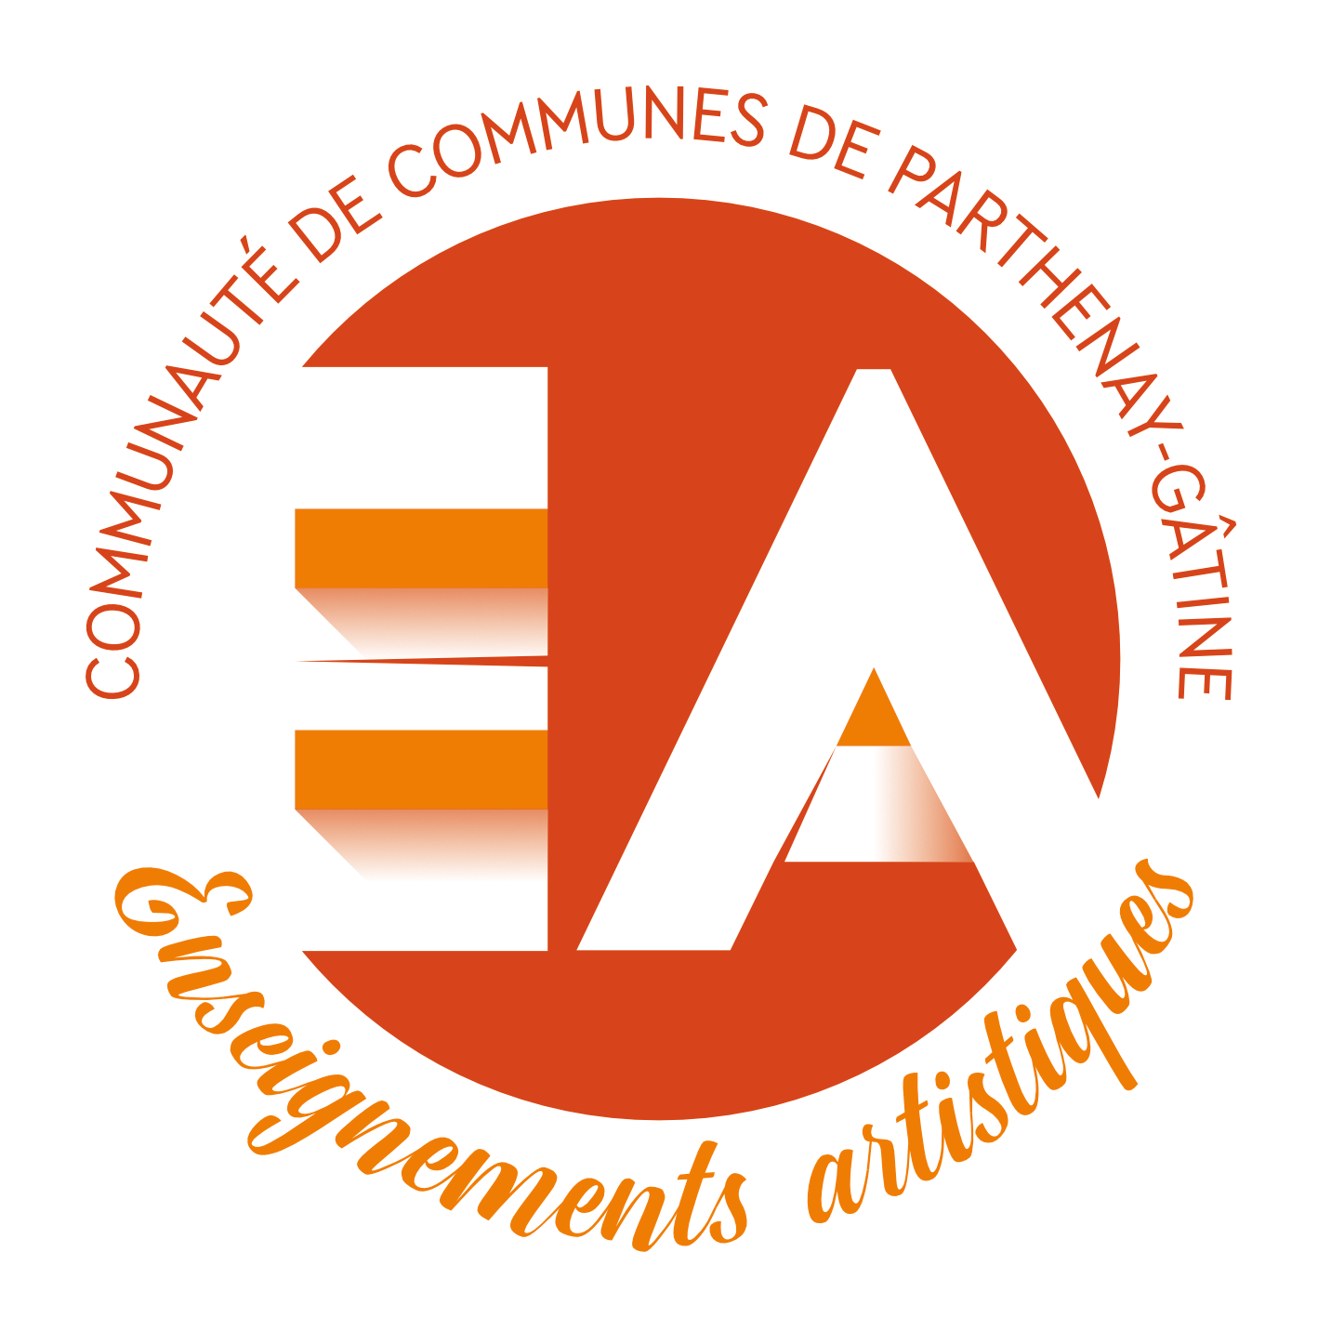

Service : Enseignements Artistiques
– École de Musique –
19 avenue du Président Wilson
79200 PARTHENAY
Dossier suivi par : Stéphanie SAUVAGERE
Tél. : 05.49.64.03.45
Courriel : ECOLEMUSIQUE@cc-parthenay-gatine.fr

École de Musique Communautaire
FICHE D’INSCRIPTION
Élève de moins de 20 ans

Année Scolaire 2025-2026

CADRE RÉSERVÉ À L’ADMINISTRATION

Arrivé le :
NOM - Prénom :
N° Tiers :
N° Dossier :
Location d’instrument : Oui  Non 

Pièces à joindre au dossier :

- Attestation d’assurance (accidents subis : assurance individuelle accidents corporels ou accidents causés : responsabilité civile) possibilité de joindre l’attestation à la rentrée.

- Une photo d’identité récente.

- Un justificatif de domicile (facture EDF ou autre).

- Une copie de la carte d’identité ou passeport (Responsable légal pour la facturation).

- Pour les demandeurs d’emplois, les bénéficiaires des minimas sociaux, étudiants et l’AHH (Allocation aux Adultes Handicapés) : Joindre un justificatif de moins de 3 mois (inscription pôle emploi, attestation de droits caf…)

- Pour les détenteurs de la carte CNAS, joindre une photocopie.

Etes-vous inscrit à l’Ecole d’Arts Plastiques Oui  Non 

PHOTO

PHOTO

ÉCOLE DE MUSIQUE

Année scolaire 2025/2026
FICHE D’INSCRIPTION - Élève moins de 20 ans

 Renseignements concernant l’élève 

Nom : Prénom : Sexe : F / M
Date et lieu de naissance : à
Adresse :
Code postal : Ville :
Tél Portable de l’élève : E. Mail de l’élève :
Parents séparés : oui  non  si oui coordonnées du père et de la mère
Père : Mère :
Nom/Prénom : Nom/Prénom :
Adresse : Adresse :
CP - Ville : CP - Ville :
Portable : Portable :
E. Mail : E. Mail :

Frère(s) et sœur(s) inscrit(s) à l’Ecole de Musique :
Nom/Prénom : Nom/Prénom :
Nom/Prénom : Nom/Prénom :

 Renseignements concernant la scolarité générale 

Nom et adresse de l’Etablissement scolaire fréquenté en (sept 2025)

Classe, section ou niveau :

 Facturation (Représentant légal)  M. ou Mme  M.  Mme 
Nom : Prénom :
Adresse :
Tél :

 Enseignements prévus ou demandés pour les nouveaux élèves 

- Eveil et Formation Musicale (FM) :

Les ateliers d’éveil musical sont obligatoires pour les élèves instrumentistes nés en 2019 et 2020

 | Berceau musical (2022)  à partir de 3 ans |  | Jardin musical (2021)  à partir de 4 ans |  | Eveil musical 1  (2020)  à partir de 5 ans |  | Eveil musical 2 (2019)  à partir de 6 ans |  | Formation Musicale (2018)  à partir de 7 ans

En cas non inscription en FM, cocher une des cases suivantes :

 Internat (Hors Parthenay)  Faculté  Demande de dispense exceptionnelle (sur avis de la direction)
 Musiques Actuelles « Guitare Electrique » et « Guitare Basse » (Formation Musicale facultative)
 Musiques Traditionnelles (Formation Musicale fortement conseillées pour les jeunes élèves)
Avez-vous déjà pratiqué la Formation Musicale ? oui  non 
Si oui : Nom de l’établissement et le lieu :
Niveau ou nombre d’année(s):
- Formation instrumentale ou vocale :
- Discipline instrumentale ou vocale demandée en 2025-2026 : Pour les débutants, merci de faire 2 choix
 | ACCORDÉON DIATONIQUE |  | GUITARE CLASSIQUE |  | CHANT ET TECHNIQUE VOCALE
 | BATTERIE |  | GUITARE BASSE |  | TROMBONE / TUBA
 | CLARINETTE |  | GUITARE ÉLECTRIQUE |  | VIOLON
 | CORNEMUSE |  | PIANO |  | VIOLON TRADITIONNEL
 | FLÛTE TRAVERSIÈRE |  | SAXOPHONE |  | VIOLONCELLE
 |  |  |  |  | TROMPETTE
Avez-vous déjà pratiqué un instrument ? oui  non 
Si oui lequel :
Niveau ou nombre d’année(s):

- Pratiques collectives
Fortement conseillées à partir de la 3ème année et obligatoire à partir de la 4ème année
en instrument (sauf pour le Chœur d’Enfants et d’Ados dès la 1ère année)
Le Chœur Gospel peut être intégré dès la 1ère année sur avis de l’enseignant.

 | Atelier Musiques Traditionnelles enfants/ados |  | Ensemble de cuivres
 | Atelier Musiques Traditionnelles ados/adultes  « Les Doukelsons » |  | Ensemble de classes d’instruments  (Clarinettes, Saxophones, Guitares et Flûtes)
 | Musique de chambre « Ad libitum » |  | Orchestre à Cordes Nord Deux-Sèvres
 | Chœur d’enfants/ados « P’tit Chœur » |  | Atelier Musiques actuelles
 | Chœur Gospel « Parth’Light Gospel » |  | Atelier Flamenco
 | Atelier « Bande de violons » |  | P’tite fanfare « Les Mythix »
 | Statut Auditeur libre ** |  | Atelier « Percu’sons »
** Pour de plus amples renseignements s’adresser au secrétariat

